РОЗДІЛ 5. ЕКОНОМІЧНЕ ТА ПРАКТИЧНЕ ОБҐРУНТУВАННЯ

5.1 Оцінка вартості реалізації рішення
Однією з важливих переваг запропонованого рішення є можливість його реалізації з мінімальними фінансовими витратами на етапі розробки та тестування. У рамках даного дипломного проєкту було використано хмарну платформу Microsoft Azure та безкоштовні або умовно-безкоштовні сервіси, доступні в межах Azure Free Tier та навчальної підписки.
Основними компонентами системи є Azure Entra ID для керування ідентифікацією та доступом, Azure Monitor для збору телеметрії, Log Analytics Workspace для централізованого зберігання журналів, Microsoft Sentinel для виявлення інцидентів безпеки, Azure Storage Account для незмінного зберігання журналів та Azure Logic Apps для автоматизації реагування на інциденти.
Таблиця 5.1 – Орієнтовна вартість компонентів рішення
Компонент | Призначення | Вартість під час розробки
Azure Entra ID | IAM та RBAC | Безкоштовно
Azure Monitor | Збір журналів | Free Tier
Log Analytics Workspace | Централізоване зберігання логів | Free Tier
Microsoft Sentinel | SIEM-система | Trial / Free
Azure Storage Account | Незмінне зберігання журналів | Мінімальні витрати
Azure Logic Apps | Автоматичне реагування | Мінімальні витрати
Terraform | Infrastructure as Code | Безкоштовно
Загальна вартість створення MVP у межах даної роботи є близькою до нуля, оскільки використовувалися безкоштовні можливості платформи Azure. Це дозволяє реалізувати подібне рішення навіть для невеликих організацій без значних інвестицій.
Для промислової експлуатації вартість буде залежати від обсягу журналів, кількості підключених ресурсів, тривалості зберігання даних та кількості автоматизованих сценаріїв реагування.

5.2 Аналіз використання Azure Free Tier
Під час реалізації дипломного проєкту було максимально використано можливості Azure Free Tier та навчальної підписки Azure.
Основною перевагою такого підходу є можливість створення повноцінного прототипу системи моніторингу інформаційної безпеки без придбання дорогих комерційних продуктів. У межах безкоштовного середовища вдалося реалізувати:
- централізований збір журналів;
- аналіз подій безпеки;
- створення аналітичних правил;
- генерацію інцидентів;
- автоматизоване реагування;
- захищене зберігання журналів.
Таблиця 5.2 – Використання сервісів Azure Free Tier
Сервіс | Використання в проєкті
Azure Entra ID | Автентифікація та контроль доступу
Azure Monitor | Моніторинг ресурсів
Log Analytics Workspace | Збір та аналіз логів
Azure Storage | Незмінне зберігання журналів
Logic Apps | Автоматизація процесів
Sentinel | Виявлення інцидентів
Водночас використання безкоштовної підписки має певні обмеження:
- обмежений обсяг журналів;
- обмежений період зберігання даних;
- відсутність частини корпоративних функцій;
- обмеження на кількість автоматизованих операцій.
Незважаючи на це, безкоштовні можливості Azure є достатніми для створення MVP та проведення дослідження ефективності сучасної SIEM-системи.

5.3 Практична цінність проєкту
Практична цінність реалізованого рішення полягає у створенні комплексної системи моніторингу безпеки, яка забезпечує централізований збір журналів, виявлення інцидентів та автоматизоване реагування.
Запропонована архітектура може використовуватися:
- у малих та середніх підприємствах;
- у навчальних закладах;
- у хмарних середовищах Azure;
- для побудови власного SOC;
- для аудиту безпеки інфраструктури.
Рішення дозволяє своєчасно виявляти підозрілу активність та зменшувати ризики компрометації інформаційних систем.
Основними практичними результатами роботи стали:
- Реалізація централізованого журналювання подій.
- Побудова SIEM-рішення на базі Microsoft Sentinel.
- Виявлення спроб SSH Brute Force.
- Виявлення спроб видалення захищених журналів.
- Автоматизоване реагування через Azure Logic Apps.
- Реалізація незмінного зберігання журналів за допомогою WORM-політик.
Рисунок 5.1 – Загальна практична цінність реалізованого рішення

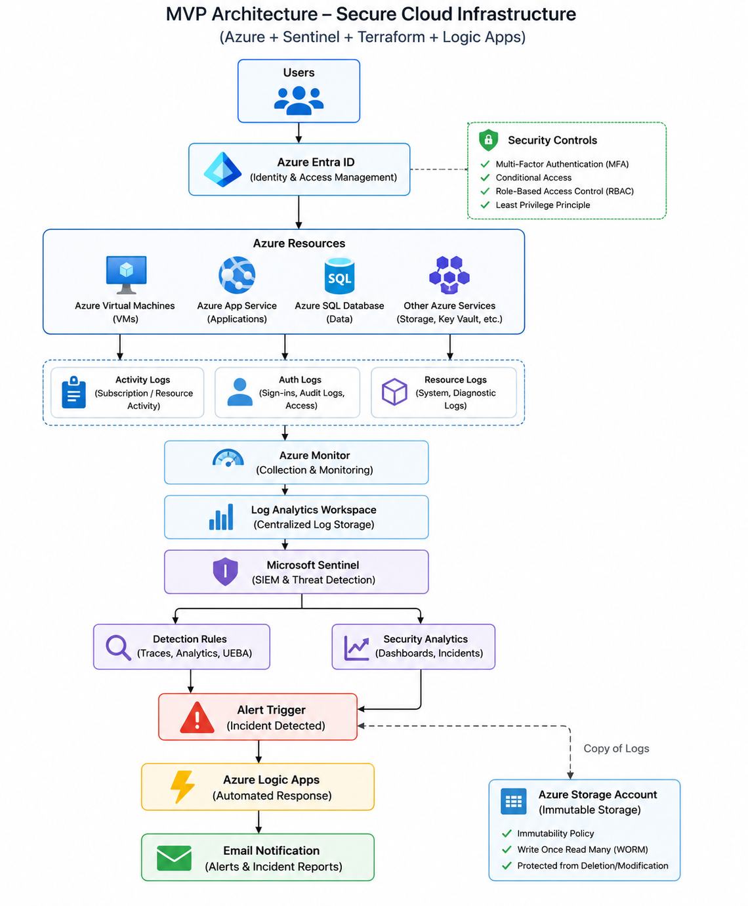

Отримані результати демонструють можливість створення ефективної системи моніторингу інформаційної безпеки з використанням сучасних хмарних сервісів Microsoft Azure.

5.4 Можливості масштабування рішення
Розроблене рішення створювалося як MVP, однак архітектура дозволяє масштабувати його до повноцінної корпоративної системи моніторингу безпеки.
Основними напрямами подальшого розвитку є:
- підключення додаткових джерел журналів;
- інтеграція з Microsoft Defender for Cloud;
- інтеграція з Microsoft Defender XDR;
- використання UEBA (User and Entity Behavior Analytics);
- автоматичне блокування облікових записів;
- автоматична ізоляція скомпрометованих ресурсів;
- використання Machine Learning для виявлення аномалій;
- інтеграція з AWS та Google Cloud Platform.
Таблиця 5.3 – Перспективи розвитку системи
Напрям розвитку | Очікуваний результат
Microsoft Defender for Cloud | Розширення покриття загроз
UEBA | Виявлення аномальної поведінки
Автоматичне блокування | Скорочення часу реагування
Multi-cloud моніторинг | Контроль декількох хмарних середовищ
Machine Learning | Підвищення точності детектування
Масштабування рішення дозволить перетворити створений прототип на повноцінну платформу для забезпечення кібербезпеки організації.

Висновки до розділу 5
У розділі проведено економічне та практичне обґрунтування реалізованого рішення. Встановлено, що створений прототип може бути реалізований із мінімальними фінансовими витратами завдяки використанню Azure Free Tier та безкоштовних інструментів автоматизації.
Показано, що запропонована система має практичну цінність для організацій, які потребують централізованого моніторингу безпеки, захисту журналів та автоматизованого реагування на інциденти.
Проведений аналіз підтвердив можливість подальшого масштабування рішення до рівня корпоративної системи моніторингу безпеки із використанням додаткових сервісів Microsoft Security та технологій поведінкового аналізу.

